Tijdsduur: 120 min
Samenwerkingsopdracht opdracht

Dit heb je nodig:  - een recept  - ingrediënten  - materiaal om te kunnen koken |  | Dit leer je:  - hutspot bereiden  - een dagmenu voor een peuter beoordelen  - hoe er wordt beoordeelt bij een kook examen
Dit ga je doen: (aan de slag)

Dit onderdeel bestaat uit 3 onderdelen
- hutspot bereiden
- een dagmenu beoordelen
- je gaat iemand tegenover je in de keuken beoordelen

Dit lever je in:

Aan het eind van de les heb jij samen met je maatje een volledige maaltijd bereid en deze opdracht ingevuld.

Inleiding
Het bedrijf Hartig is een voedselverwerkingsbedrijf dat maaltijden maakt. Je werkt bij Hartig en helpt mee bij het ontwikkelen van een hutspot.
Je wordt ook beoordeeld op de manier waarop je werkt. Lees hiervoor het beoordelingsformulier goed door. De leerlingen die tegenover jullie in de keuken werken zullen jullie beoordelen.

Zorg dat je het beoordelingsformulier doorleest. Je weet dan precies waarop je wordt beoordeelt. Leg alles klaar op een handige plek in je keuken. Zo kan je direct beoordelen door het formulier in te vullen

Benodigdheden:
- pen en beoordelingsformulier
- pan
- koekenpan
- stamper
- dunschiller
- aardappelschilmesje
Ingrediënten:
- water
- 300 gram aardappel
- 150 gram wortel
- 100 gram ui
- 50 gram spekblokjes
- scheut halfvolle melk
- klontje boter
- peper en zout

Bereid de hutspot:
- Schil de aardappels en de wortelen en was ze schoon.
- Snijdt de aardappelen in gelijke stukken en leg deze op de bodem van de pan.
- Snijdt de wortelen in gelijke stukken en leg deze op de aardappelen in de pan.
- Je kunt hutspot maken met de ui door de aardappel en wortelen(keuze A), of je kunt de uitjes apart bakken; je fruit de uitjes dan samen met de spekjes(keuze B).
Keuze A:
- Schil de ui en snipper de ui in grove stukken.
- Leg de ui op de wortelen in de pan.
- Vul de pan met ongeveer 3 tot 4 cm water.
- Doe een mespunt zout op de groente.
- Kook de aardappelen, wortel en ui in ongeveer 20 minuten gaar.
- Bak de spekjes op een laag vuur zachtjes goud bruin. Je kunt een beetje olie of boter in de pan doen, maar het kan ook in het vet van de spekjes gebakken worden.
- Ga verder met het recept bij punt 5.

Keuze B:
- Voeg water toe aan de aardappelen en wortelen.
- Kook de aardappelen en wortelen in ongeveer 20 minuten gaar.
- Schil de ui en snijdt de ui in gelijke stukjes.
- Doe een beetje olie of boter in de pan en bak de spekjes zachtjes goudbruin.
- Voeg de uitjes toe en bak deze ook goudbruin.
- Ga verder met het recept bij punt 5.

- Is de groente gaar? Giet dan het water af.
- Stamp de groente met de stamper. Er mogen best nog wat stukjes inzitten.
- Voeg de spekjes of de spekjes en ui toe aan de gestampte groente.
- Roer het klontje boter en het scheutje melk door het groente mengsel.
- Breng de hutspot op smaak met een beetje peper. Misschien een beetje zout, maar denk aan de smaak van de spekjes! Die zorgen ook voor een zoute smaak in je gerecht.
- Je hutspot / stamppot peen en ui is klaar!
- Eet smakelijk!

Opdracht 1
Een eenvoudige hutspot is een gerecht dat heel geschikt is voor peuters. Stel je voor dat jij moet beoordelen of Luuk voldoende voedingsmiddelen binnen krijgt.
Hiervoor heb je nodig het recept van een peutermaaltijd (zie bijlage 1: Peutermenu: recept hutspot - perenmoes) en het dagmenu van Luuk(zie hieronder). Ga uit van: 1 g = 1 ml.
Voldoen de voedingsmiddelen uit het dagmenu van Luuk aan de gemiddelde aanbevolen dagelijkse hoeveelheden voor peuters?
Gebruik de tabel op pagina 4. Omcirkel per voedingsmiddel het antwoord.
Dagmenu Luuk (2 jaar)

ontbijt | 1 volkorenbeschuit (25 g) met boter (10 g) en jonge kaas (20 g)  halve appel (50 g)  beker water (200 ml)
lunch | 1 snee brood (35 g) met boter (10 g) en een gekookt ei (50 g)  schaaltje vanilleyoghurt (75 g)  beker thee (200 ml)
tussendoor | 2 opgerolde plakjes kipfilet (15 g per stuk)  bakje kwark (75 g)  beker thee (200 ml)
avondeten | peutermaaltijd: zelfbereide hutspot met perenmoes  beker water (200 ml)

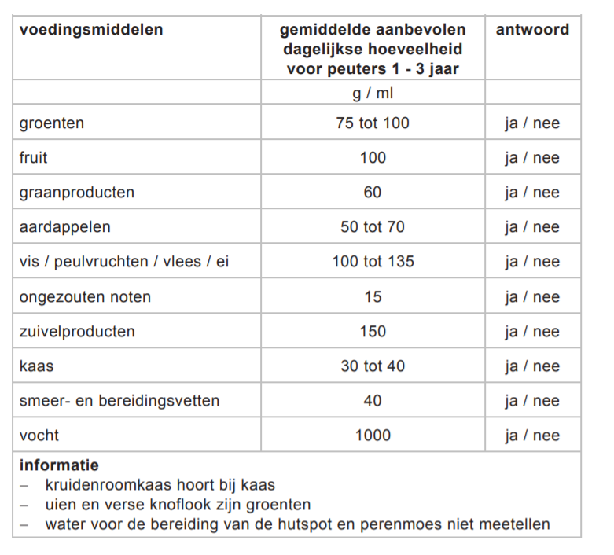

Bijlage 1 Peutermenu: recept Hutspot – perenmoes
grondstoffen voor de hutspot:
- water
- 60 g schoongemaakte winterwortel
- 50 g geschilde aardappel
- 25 g kipfilet
- 20 g ui
- 10 g kruidenroomkaas
- 5 ml halfvolle melk
- 3 ml zonnebloemolie
- 2 g verse knoflook
extra nodig:
- stoommandje
- rond bakje met deksel (inhoud 250 ml)

bereid de hutspot:
- Snijd de wortel in dunne plakjes en snijd de aardappel in blokjes.
- Snipper de ui en snijd de knoflook in plakjes.
- Kook de kipfilet in een apart pannetje met water.
- Giet 100 ml water in een pan en zet het stoommandje in de pan.
- Stoom de aardappel, wortel, ui en knoflook.
- Snijd de kipfilet fijn.
- Breng alle grondstoffen over in een mengkom.
- Voeg de overige grondstoffen toe en prak met een vork tot een gelijkmatige massa.
- Houd een eetlepel hutspot apart voor de organoleptische keuring.
- Vul het bakje af met de hutspot.
- Codeer en bewaar het bakje met hutspot op de juiste wijze.

grondstoffen perenmoes:
- water
- 150 g peer met schil
extra nodig:
- rond bakje met deksel (inhoud 125 ml)
bereid de perenmoes:
- Snijd de peer in stukjes.
- Kook de perenstukjes met het deksel op de pan in 100 ml water tot een moes.
- Zeef de moes door een passe-vite.
- Vul het bakje af met 100 gram perenmoes.
- Codeer en bewaar het bakje met perenmoes op de juiste wijze.

Bijlage 2: Beoordelingsformulier
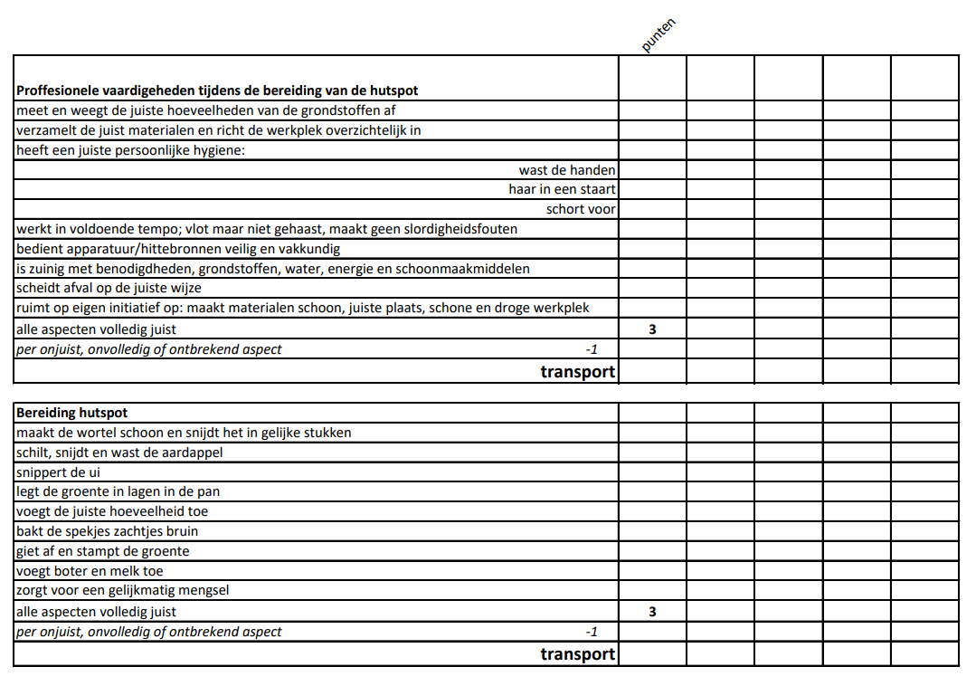
Zet een vinkje wanneer de leerling het goed doet; zet een streepje wanneer je het onvoldoende vindt. Tel het aantal streepjes en geef punten.

